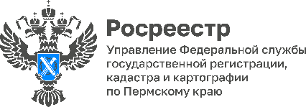

В 2024 году в Пермском крае будет действовать новая кадастровая стоимость объектов капитального строительства
В Пермском крае проведена государственная кадастровая оценка зданий, помещений, сооружений, объектов незавершенного строительства, машино-мест. Всего оценено более двух миллионов объектов недвижимости. Результаты внесены в Единый государственный реестр недвижимости.
Работы по определению кадастровой стоимости объектов капитального строительства провело государственное бюджетное учреждение Пермского края «Центр технической инвентаризации и кадастровой оценки Пермского края» (ЦТИ).
Результаты определения кадастровой стоимости утверждены приказом Министерства по управлению имуществом и градостроительной деятельности Пермского края от 5 октября 2023 г. № 31-02-1-4-1887 «Об утверждении результатов определения кадастровой стоимости зданий, помещений, сооружений, объектов незавершенного строительства, машино-мест на территории Пермского края».
Приказ размещен 6 октября 2023 года на официальном сайте губернатора и Правительства Пермского края https://www.permkrai.ru/npa/ и вступает в силу по истечении одного месяца после дня его официального опубликования.
Утвержденная приказом кадастровая стоимость зданий, помещений, сооружений, объектов незавершенного строительства, машино-мест применяется с 1 января 2024 года.
Кадастровая стоимость необходима для исчисления налогов, определения арендной платы за земельный участок, который находится в публичной собственности, определения цены при продаже земельного участка, находящегося в государственной или муниципальной собственности, расчета государственной пошлины за выдачу нотариального свидетельства при наследовании недвижимого имущества, расчета стоимости нотариальных действий по отчуждению недвижимого имущества (договоры ипотеки долей в праве общей собственности на недвижимое имущество, брачный договор, договор дарения), расчета размера госпошлины при подаче иска в суд по имущественным спорам.
Жители Пермского края могут ознакомиться с результатами оценки кадастровой стоимости, посмотреть информацию о своих объектах недвижимости, в случае обнаружения ошибки обратиться с заявлением об исправлении ошибок, допущенных при определении кадастровой стоимости в ЦТИ.
Заявление должно содержать:
1) фамилию, имя и отчество (последнее - при наличии) физического лица, полное наименование юридического лица, номер телефона для связи с заявителем, почтовый адрес и адрес электронной почты (при наличии) лица, подавшего заявление;
2) кадастровый номер земельного участка, в отношении которого подается заявление;
3) указание на содержание ошибок, допущенных при определении кадастровой стоимости, с указанием (при необходимости) номеров страниц (разделов) отчета, на которых находятся такие ошибки, а также обоснование отнесения соответствующих сведений, указанных в отчете, к ошибочным сведениям.
Срок рассмотрения заявления составляет 30 календарных дней со дня его поступления.
Заявление с прилагаемыми документами представляется в ГБУ «ЦТИ ПК» лично по адресу: 614016, г. Пермь, ул. Куйбышева, д. 82, кабинет 329, телефон: +7(342) 241-26-08, 280-99-14, режим работы: понедельник-четверг с 9:00 до 18:00, пятница с 9:00 до 17:00, обед с 12:45 до 13:33.

#Росреестр_Пермскийкрай
Об Управлении Росреестра по Пермскому краю
Управление Федеральной службы государственной регистрации, кадастра и картографии (Росреестр) по Пермскому краю осуществляет функции по государственному кадастровому учету и государственной регистрации прав на недвижимое имущество и сделок с ним, государственного мониторинга земель, государственному надзору в области геодезии, картографии и земельному надзору, надзору за деятельностью саморегулируемых организаций кадастровых инженеров и арбитражных управляющих. Руководитель Управления Росреестра по Пермскому краю – Лариса Аржевитина.
Контакты для СМИ
Пресс-служба Управления Федеральной службы
государственной регистрации, кадастра и картографии (Росреестр) по Пермскому краю

+7 (342) 205-95-58 (доб. 3214, 3216, 3219)
614990, г. Пермь, ул. Ленина, д. 66/2
press@r59.rosreestr.ru
http://rosreestr.gov.ru/

ВКонтакте:  https://vk.com/rosreestr_59 | Телеграм:  https://t.me/rosreestr_59
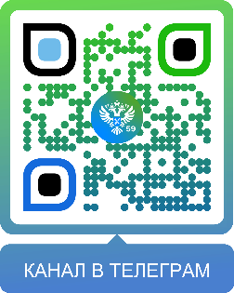
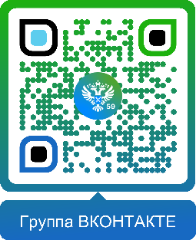

Одноклассники:  https://ok.ru/rosreestr59 | Рутуб:  https://rutube.ru/channel/30420290
